

FlashCard : Cas d'usages

Exemple 1
Dans le cadre d'un cours en physique chimie pour des élèves 5ème, je souhaite que les élèves retiennent les noms du matériel à utiliser lors d'expérimentations.
Sur la face de la carte, on trouve une image d'un bécher. L'apprenant doit associer le nom qui correspond à l'image. 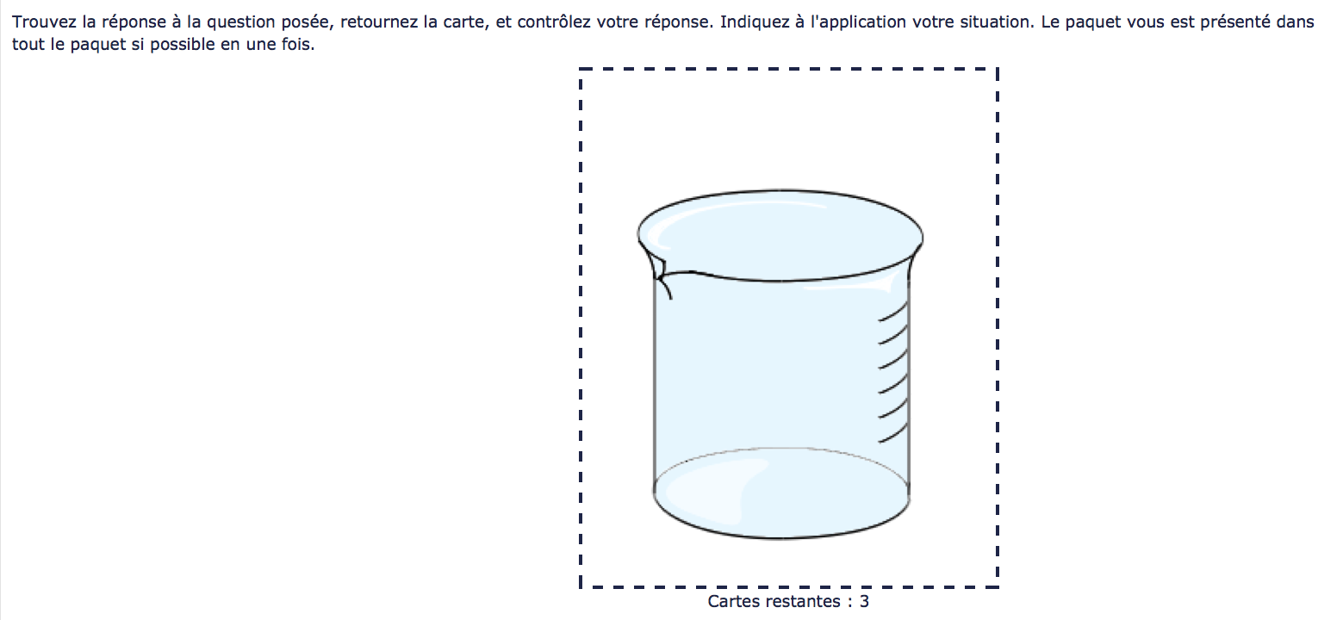
Lorsque l'apprenant clique sur la carte. Il peut voir la réponse. Dans cet exemple, il verra s'afficher le terme “bécher” au dos de la carte.

Exemple 2
Dans le cadre d'un cours sur le théorème de Pythagore pour des élèves de l'enseignement secondaire, je souhaite que les élèves s'autoévaluent sur le cours qu'ils ont suivi.
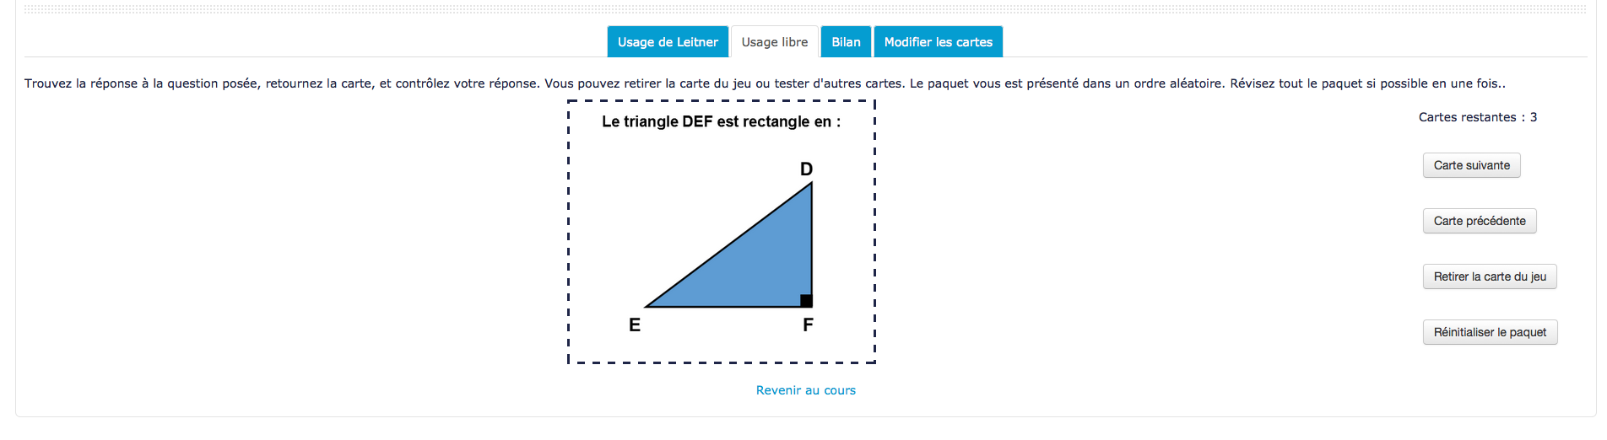
Lorsque l'étudiant clique sur la carte, la réponse s'affiche.
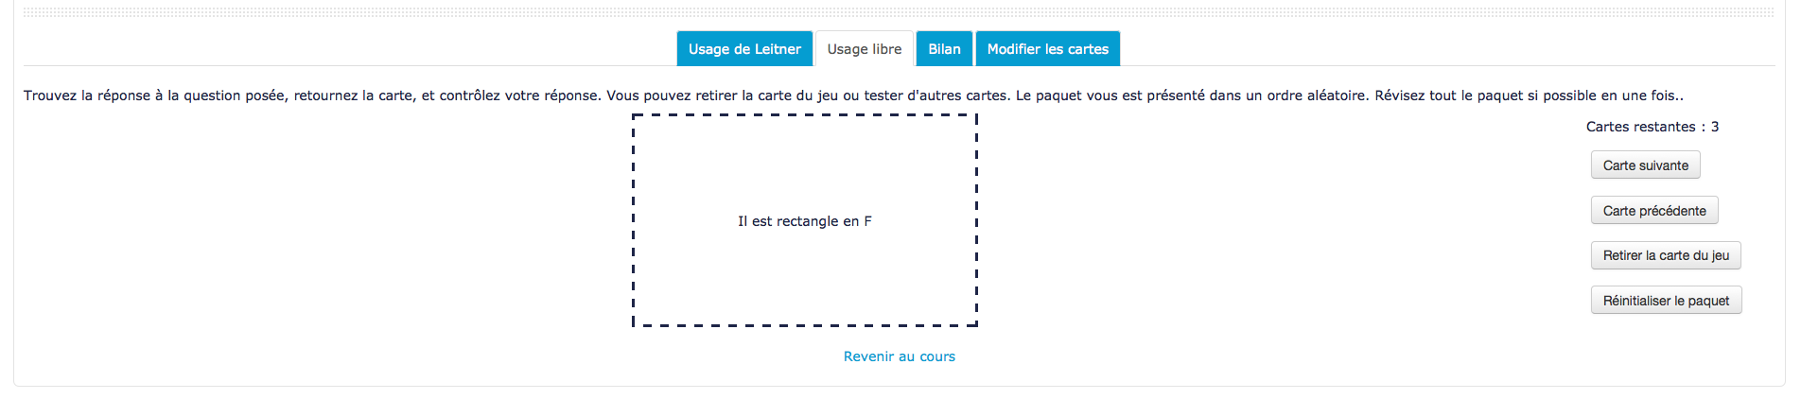

Crédits
- Gustav Delius
- Tomasz Muraz
- Valéry Frémaux (valery@activeprolearn.com) : Développements
- Florence labord (florence@activeprolearn.com) : Documentation
Retour au guide d'utilisation - Retour à l'index du module Flashcard - Revenir à l'index des plugins - Revenir au catalogue

